При нормальном ритме
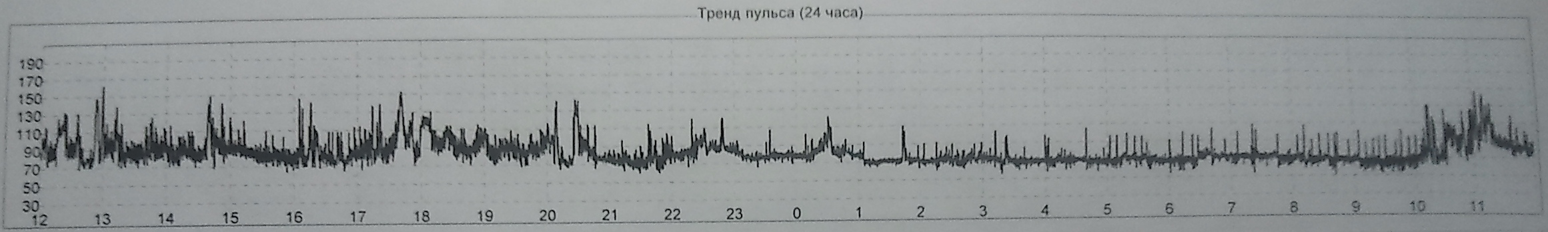

Таким образом, графически можно отследить и проанализировать частоту сердечных сокращений, сделать соответствующие выводы врачу и найти патологию.
Математическая модель исследования ритма сердца складывается из общего количества продолжительности ритма, процента патологического ритма ( например, тахикардии), минимальных , максимальных показателей и средних величин.
Далее математическим подсчётам подвергаются все паузы сердца. Вычисляется их количество .
Эктопическая активность сердца проявляется в виде наджелудочковых и желудочковых экстрасистол. Экстрасистолы - это
Математические подсчёты в данном случае очень важны. Количество и качество экстрасистол характеризуют наличие или отсутствие патологии у данного больного, тактика ведения пациента и назначение лечения врачом.
В данном случае строятся гистограммы.
Гистограммы показывают частотные распределения на координатной сетке. Частотное распределение показывает общее число наблюдений в каждом интервале распределения непрерывной величины, в данном случае времени . На гистограмме частотное распределение показывают путем изображения последовательности прямоугольников. Ширина каждого прямоугольника соответствует диапазону значений, принимаемых одной переменной на оси X. Высота прямоугольника соответствует наблюдаемой частоте, которая откладывается на оси Y. Площадь гистограммы показывает распределение данных.
.
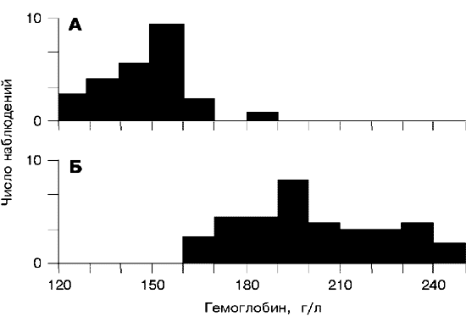

В исследовании ЭКГ используется такой важный показатель, как электрическая систола желудочков - это

